Дидактическая игра «Шумовые коробочки»
Цель: развитие слуховой памяти, умения различать и дифференцировать шумы, тренировка концентрации внимания.
Материалы: шумовые коробочки с различными наполнителями, издающими разные звуки. Для данной игры можно из-под контейнеров киндер-сюрпризов изготовить шумовые коробочки. В качестве наполнителей использовать: гречка; пуговицы; фасоль; монеты; макароны; пуговицы; рис; сахар, пустая коробочка).
Ход игры:
Расставить шумовые коробочки в ряды. Прежде всего найти самый громкий, затем самый тихий шум и определить средний, сравнивая его с первыми двумя шумами. Начинать следует с трёх коробочек.
Если ребёнок научился классифицировать три коробочки, то можно одну за другой ввести все остальные. Каждую новую коробочку сравнивают со всеми уже расклассифицированными коробочками и упорядочивают относительно них. Число коробочек для классификации определяется в зависимости от способностей и интереса ребёнка.
Переборка круп
Насыпать в небольшое блюдце, например, рис, гречку и горох и попросить ребенка перебрать. Это занятие способствует развитию осязания, мелких движений пальцев рук.

Игровое упражнение «Фрукт или овощ?»
Цель: развивать умения познавать признак запаха и классифицировать объекты.
Материал: разложенные по стаканам кусочки фруктов и овощей (огурец, яблоко, банан, апельсин, лимон, лук и т.д.).
Ход игры:
предложить ребенку определить по запаху с закрытыми глазами лежащие в стаканах продукты и разделить их на фрукты и овощи.

Дополнительный материал:
Консультация для родителей
«Сенсорное развитие и воспитание ребенка 3-4 лет»

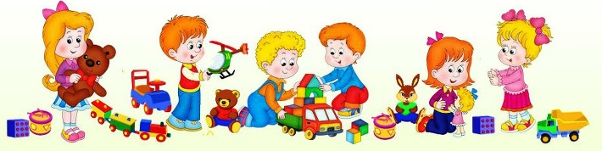
Не жалейте своего времени. Развитие малыша нельзя пускать на самотек. Помогите малышу сейчас, и семена своевременного обучения дадут щедрый урожай уже завтра
Приятного Вам общения
с Вашим малышом!!!
Воспитатель:
Верткова Елена Николаевна

МБДОУ «Детский сад
№ 17 «Ручеёк»

Буклет для родителей на тему

«Сенсорное развитие детей 3 - 4 лет через дидактические игры»

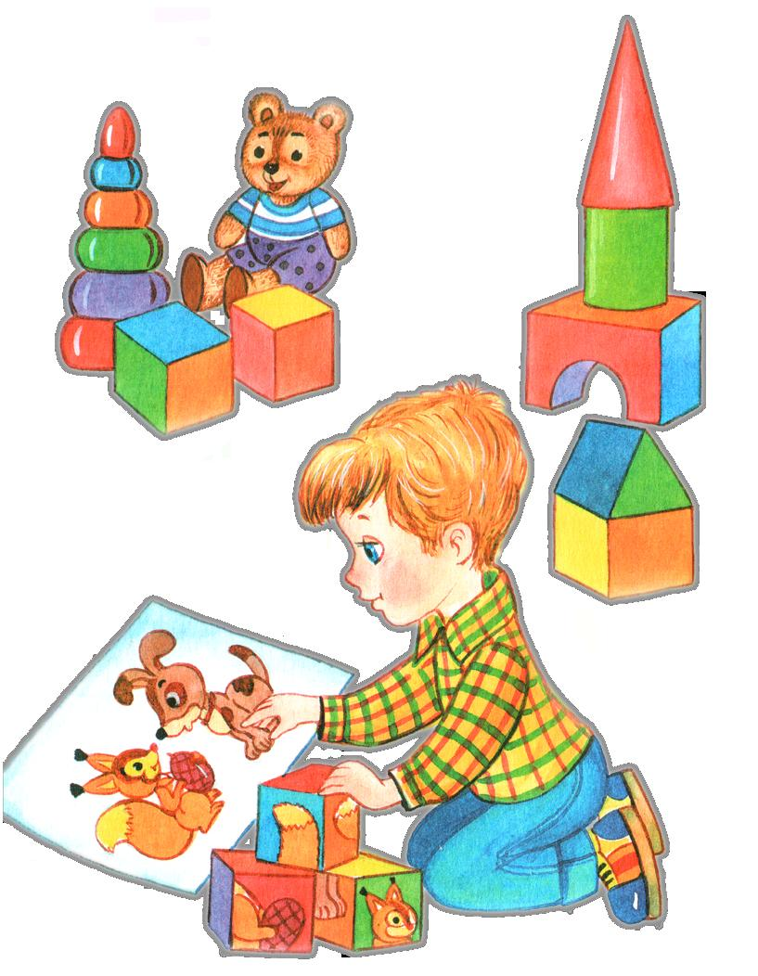

2023 г.
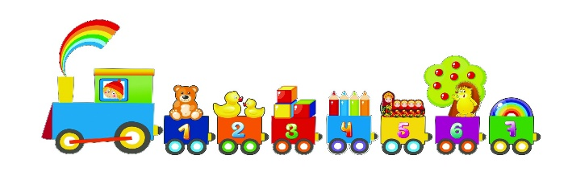
В возрасте 3-4 лет ребенок постепенно выходит за пределы семейного круга. Взрослый становится для ребенка носителем определенной общественной функции. Игры становится ведущим видом деятельности в дошкольном возрасте. Основным содержанием игр являются действия с предметами-заместителями и игрушками. Продолжительность игры небольшая. Младшие дошкольники ограничиваются игрой с одной-двумя ролями и простыми, неразвернутыми сюжетами. В младшем дошкольном возрасте начинает развиваться воображение, которое особенно наглядно проявляется в игре, когда одни объекты выступают в качестве заместителей других.
Сенсорное развитие детей – это развитие их восприятия, формирование понятий о внешних свойствах предметов (форме, цвете, величине, запахе, вкусе…). Сенсорное развитие детей младшего дошкольного возраста закладывает основу интеллектуального развития личности, в связи, с чем является неотъемлемой частью программы дошкольного образования. Трех-четырехлетний возраст детей – золотое время, когда у ребенка закладываются основы восприятия окружающего мира.
Уважаемые родители, я хочу Вас познакомить с дидактическими играми и упражнениями, в которые советуем играть в домашних условиях. Дидактические игры развивают слух, внимание, зрительную память, имеют огромное значение в удовлетворении познавательных интересов и потребностей детей в сенсорном развитии.

Дидактическая игра
«Бассейн для игрушек»
Цель: воздействия на различные точки кистей, пальцев, ладоней; сенсомоторное развитие, воспитание усидчивости и терпеливости в работе; снятие эмоционального напряжения.
Материал: Фасоль, насыпаем в небольшой глубокий пластиковый контейнер, на дно спрятать игрушки от киндер-сюрприза, различные мелкие игрушки, предметы.
Ход игры:
Попросить малыша искать в "сухом бассейне" различные мелкие предметы или игрушки. Погружаясь как можно глубже в наполнитель, ручки ребенка массируются, пальцы становятся более чувствительными, их движения – координированными.

Дидактическая игра «Бусы»
Цель: закрепление и развитие мелкой моторики, зрительно-моторной координации, различение предметов по форме, цвету, величине. Развитие концентрации внимания, усидчивости, аккуратности, творческого воображения. Обучение приемам работы по образцам и создание собственного произведения.
Материал: бусы разного цвета, формы, величины; лески, тесемки.

Ход игры:
На первом этапе предложить ребенку просто собрать бусы. В том порядке, в каком они хотят. Затем предложить собрать бусы в определенной последовательности.

Дидактические упражнения с пуговицами
Цель: закреплять знание цвета, формы и размера, развивать мелкую моторику рук, воображение.
•«Найди одинаковые по цвету пуговицы. Назови их цвет и определи размер».
•«Найди все маленькие пуговицы. Назови их цвет».
•«Разложи в ряд от самой большой пуговицы жёлтого цвета (красного, синего, зелёного) до самой маленькой».
•«На что похожа пуговица?».
•«Пуговицы перемешались. Разложи их на 2-е кучки: большие и маленькие».

Дидактическая игра
«Геометрические фигуры»
Цель: размещение вкладышей разных форм, разного цвета в соответствующие отверстия.
Познакомить с фигурами «круг, квадрат, треугольник, прямоугольник, ромб, овал».
Закреплять основные цвета.
Дидактический материал: на картоне вырезаны отверстия разных геометрических форм, отмеченные основными цветами. Вкладыши геометрических форм разных цветов.
Ход игры:
Предложить ребёнку найти каждой геометрической фигуре своё место, описать геометрическую фигуру.

